Esse texto foi extraído da monografia da aluna GERALDA DE FÁTIMA GUERRA LAGES da UFMG intitulada CONTROLE DE QUALIDADE EM HEMATOLOGIA: ENFOQUE PARA APARELHOS AUTOMATIZADOS que estava disponível na internet para download.

TERMOS USUALMENTE UTILIZADOS NO CONTEXTO DA QUALIDADE

Com o objetivo de fornecer ao leitor subsídios que possam facilitar o entendimento do assunto em pauta, são apresentados abaixo vários termos usualmente empregados dentro do atual contexto.
Qualidade
Consiste no conjunto de características de uma entidade que lhe confere a capacidade de satisfazer as necessidades explícitas e implícitas dos clientes (NBR ISO 8402). Sabe-se que a qualidade é cada vez mais uma preocupação do fabricante de bens e serviços, pois oferecer produtos com qualidade tornou- se obrigação do fabricante para com os usuários, sendo também uma exigência do cliente. As empresas que se preocupam em se manterem competitivas e produtivas implantam o Sistema da Qualidade. Denning desenvolveu e difundiu a idéia de que a melhoria da qualidade reduz o desperdício e aumenta a produtividade, conforme descrito por BASQUES (2009).

Política da qualidade
Intenções e diretrizes globais de uma organização, relativas à qualidade, formalmente expressas pela alta direção.

Gestão da qualidade
É implementada por meio de planejamento, controle, garantia e melhoria da qualidade. Quanto ao planejamento, é definido a partir da missão do laboratório, incluindo seus clientes e serviços. O controle consiste na parte da Gestão da Qualidade, focada no atendimento aos requisitos da Qualidade, permitindo avaliar a estabilidade de um método analítico em relação a parâmetros de precisão e exatidão. Já a garantia tem por objetivo satisfazer o cliente pela prevenção de não conformidades em todas as fases do processo (pré-analítico, analítico e pós-analítico). Finalmente, a melhoria da Qualidade inclui medidas que visem atender aos requisitos da qualidade e está relacionada à eficácia, eficiência e rastreabilidade.
Requisitos
Necessidade ou expectativas que são expressas, geralmente, de forma implícitas ou obrigatória.

Erros nos laboratórios
A implantação de um sistema de qualidade no laboratório tem por objetivo garantir a qualidade de todos os resultados obtidos na rotina diária, bem como tomar providências para eliminar as causas das não conformidades encontradas, por meio de ações corretivas e medidas para evitar uma nova ocorrência das não conformidades.
A detecção de erros nas fases pré-analítica, analítica e pós-analítica decorre de atividades de monitorização, da precisão e da exatidão exercida pelo controle de qualidade. Esta baseia-se no ensaio de amostras de controle e no tratamento dos dados obtidos, utilizando ferramentas estatísticas (ROTH, 1998), incluindo:
Precisão
Consiste na dispersão entre resultados obtidos pela aplicação de um procedimento experimental várias vezes, sob condições descritas (ISO);
Imprecisão
É o coeficiente de variação dos resultados de um conjunto de medições em replicata;
Exatidão
Consiste na propriedade do método analítico de fornecer resultados do analito próximos de seu valor real;
Inexatidão
Consiste na diferença numérica entre a média de um conjunto de medidas e o valor verdadeiro. É também chamado de bias;

Erro aleatório
Consiste em um erro analítico positivo ou negativo, cuja magnitude não pode ser prevista com segurança. Este erro pode ser minimizado, mas não pode ser eliminado totalmente. Encontra-se associado à imprecisão e é avaliado pelo desvio padrão;

Desvio padrão (S)
Consiste na dispersão em torno da média. Quanto maior for a variabilidade em torno da média, maior será o desvio padrão. O cálculo de seu valor é fornecido pela fórmula:

Desvio padrão =
x: variável avaliada
n: número total de valores
x | 2 | ( |  | x |  | ) / | n
n |  |  | 1

Coeficiente de variação (CV)
Consiste no desvio padrão, expresso em porcentagem do valor médio, cuja fórmula é:

CV = s
Xm
100
em que s: desvio padrão

X_{m}: média aritmética

Erro sistemático
Consiste na avaliação da inexatidão do ensaio, medido como bias. Pode ser praticamente eliminado com o uso de calibradores aferidos por métodos definitivos ou de referência. O erro sistemático apresenta uma direção única sendo positivo ou negativo. Sua magnitude pode ser conhecida previamente e resulta da inexatidão do processo analítico;
Erro total
Somatório dos erros aleatório e sistemático. Constitui o melhor índice da qualidade dos resultados gerados por um método analítico (BASQUES, 2009).

Erro grosseiro
Os resultados analíticos estão sujeitos a erros grosseiros ou enganos que introduzem um grande desvio nos resultados. Este tipo de erro é aleatório e gera resultados discrepantes, muitas vezes, devido a enganos ou trocas que não são considerados erros estatísticos;

Erros na etapa pré-analítica
Estão incluídos, neste caso, erros na solicitação de exames, erros na identificação do paciente, escrita ilegível e falta de orientação ao paciente quanto ao preparo para coleta da amostra. Podem ocorrer também erros na coleta da amostra, identificação errônea do paciente, uso de anticoagulantes inadequados, hemólise e lipemia, transporte e armazenamento incorretos, entre outros;

Erros na etapa analítica
Incluem-se trocas de amostras, erros de pipetagem causados por pipetas não aferidas e vidrarias mal lavadas, além de reagentes e padrões contaminados, mal conservados ou vencidos e erros nos preparos de reagentes. Presença de lipemia, hemólise, icterícia e uso de medicamentos, equipamentos não calibrados, erros no protocolo de automação, sujeira no sistema ótico, temperatura de ambiente não adequada, erros nos cálculos e em unidades,

constituem outros exemplos de interferentes na etapa analítica;

Erros na etapa pós-analítica
Identificação errada do paciente, transcrição incorreta de dados, resultado ilegível, unidades incorretas e erros de interpretação de resultados, constituem exemplos de erros com repercussão na etapa pós-analítica.

CONTROLES INTERNO E EXTERNO DA QUALIDADE

CONTROLE INTERNO DA QUALIDADE
O CIQ (controle interno da qualidade) tem por finalidade os seguintes aspectos: garantir a reprodutibilidade;
verificar a calibração dos sistemas analíticos;
indicar o momento de se promover ações corretivas quando surgir uma não conformidade.
A maior utilidade do CIQ é a prevenção da deterioração do desempenho do sistema analítico. O laboratório deve implantar a análise crítica dos resultados do CIQ em todos os sistemas analíticos, todos os dias em que realiza análise de pacientes.
As amostras-controle utilizadas devem ser comerciais e regularizadas junto à ANVISA, de acordo com a legislação vigente. Formas alternativas descritas na literatura podem ser usadas desde que permitam a avaliação da precisão do sistema analítico (ANVISA, 2005).
Com o objetivo de assegurar o desempenho do sistema analítico, os programas de acreditação exigem registros de rejeição de resultados. As amostras controles devem ser analisadas da mesma forma que as dos pacientes, a fim de refletir o mais fielmente possível o que ocorre com elas nas situações de rotina de análise..
O desempenho dos métodos analíticos pode ser monitorado por meio do ensaio de amostras-controle com valores conhecidos juntamente aos ensaios das amostras dos pacientes. Os materiais de controle são disponibilizados com valores médios esperados e a faixa de variação proposta pelo fabricante. O ideal é que o laboratório tenha suficiente número de dados para calcular estatisticamente seus próprios valores médios e o desvio padrão analítico. A média e o desvio padrão utilizados devem ser obtidos por dosagem de cada lote do controle para cada sistema analítico, no próprio laboratório.
Os controles produzidos na forma líquida são mais estáveis para uso diário, por não precisarem de reconstituição e de manter a estabilidade por 30 dias. É importante que os laboratórios utilizem no mínimo dois controles com níveis diferentes de concentração para que as informações tenham validade na verificação da manutenção dos níveis desejáveis de controles Os resultados dos controles são plotados em um gráfico controle e comparados com “os limites aceitáveis de erro” para aquele analito (BASQUES, 2009).

Limites aceitáveis de erro
Para estabelecer os próprios limites, os laboratórios devem realizar dosagens dos materiais de controle, no mínimo 20 para cada analito, utilizando sua instrumentação e metodologia. Os resultados das dosagens são usados para calcular as médias e o desvio padrão, servindo também para definir os limites de controle.
Num procedimento para definir os limites da variabilidade máxima empregam-se os limites de erro permitido de Tonks (LEP). Esses limites são calculados a partir dos intervalos de referência de um método e considera-se que, para um método ser capaz de distinguir entre valores normais e anormais, a grandeza da variabilidade analítica não pode ser maior do que um quarto do intervalo de referência do método.

LEP = [(¼ x intervalo de referência) / (média do intervalo)] x 100 Exemplo: cálculo do LEP para hemoglobina
Valor de referência para homens: 12,8 a 17,8 g/dL LEP=1/4 x 5/15,3 x 100 = 8,2%

A monitorização do processo
Os procedimentos de monitorização do processo envolvem três etapas que devem ser corretamente seguidas para se obter resultados efetivos, compreendendo: ensaio dos materiais controle, registro dos resultados e das ocorrências observadas e critérios de aceitabilidade.

Ensaio dos materiais de controle
Os procedimentos de ensaio dos materiais de controle devem seguir algumas normas para que os resultados possam ser utilizados como informações confiáveis. Nas Boas Práticas de Laboratórios Clínicos, sugere-se usar dois controles com níveis diferentes de concentração. O emprego de dois níveis de controle permite verificar a linearidade da resposta do procedimento de medição, sendo também possível observar o desempenho em uma faixa mais ampla do sistema analítico. Além disso, como a probabilidade da detecção de erros depende do número de controles ensaiados, quando são utilizados dois controles por corrida analítica, maior será a probabilidade de detecção de erros. Quando a estabilidade do procedimento é menor do que 24 horas, é necessário que os controles sejam ensaiados a cada período de perda de estabilidade.
No primeiro dia de trabalho do mês, deve-se iniciar as medidas dos controles e dosar o mesmo lote de controles durante todo o mês, o que significa que não se deve trocar os lotes de controle durante um mês de trabalho. Tendo em vista que os materiais de controle devem ser ensaiados em todas as corridas analíticas, deve ser feito um planejamento de sua aquisição para que não seja necessária uma troca de lotes durante um mês de uso.
Antes de se introduzir um novo lote de controles na rotina, deve-se fazer a determinação das médias e do desvio padrão para cada analito, dosando os novos lotes em paralelo no mês que anteceder a troca. Dessa forma, quando um novo lote de controles é introduzido, já se tem conhecimento da média e do desvio padrão de cada analito para permitir a definição dos novos limites de controle. Além do mais, deve-se criar um POP (Procedimento Operacional Padrão) que estabeleça as normas de armazenamento, preparação e utilização dos materiais de controle, os critérios para a introdução de novos lotes de controles e reagentes, com definição dos limites de controle.

Registro dos resultados e das ocorrências
Um dos componentes de fundamental importância dos sistemas da qualidade refere-se ao registro dos resultados e das ocorrências. Uma dessas formas de registro é o chamado gráfico de controle de Levey-Jennings. Este, inicialmente utilizado nas indústrias, foi adaptado para uso em laboratório clínico e hoje constitui uma ferramenta imprescindível na implantação do Controle de Qualidade. Tais gráficos têm uma forma simples de lançar os resultados obtidos nas dosagens diárias dos controles, consistindo em uma extensão da distribuição gaussiana e representa a área sob a curva de Gauss compreendida entre mais ou menos 3 desvios(s), como se mostra na Figura 1.

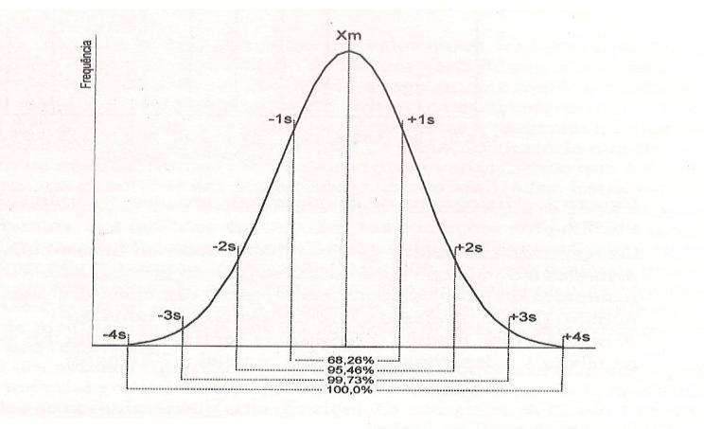
Figura 1 – Área sob a curva de Gauss Fonte: BASQUES (2009)

Deve-se analisar a amostra controle para o analito a ser controlado, no mínimo 20 dias diferentes. Então calcula-se a média e o desvio padrão a partir dos resultados obtidos e estabelecem-se os LAE ou limites de controle (LC). Uma vez determinados os limites para os resultados de controle, definem-se os critérios para aceitação ou rejeição dos resultados de controle de forma a reduzir a “falsa rejeição”. Utilizam-se as regras múltiplas de Westgard como ferramentas deste processo. Estas consistem em uma combinação de critérios de decisão ou regras de controle para julgar quando uma corrida está dentro ou fora de controle. Em seguida, são apresentadas as cinco diferentes regras para julgar a aceitabilidade de uma corrida analítica.

Regra 1_{2s} (para um controle)
É aplicada quando o valor do controle excede um dos limites de Xm ± 2s. Esse é o sinal de alerta do mapa de controle e indica que inspeções adicionais devem ser realizadas nos dados do controle. É interpretada como um aviso de possíveis problemas sem necessidade de repetição da bateria de exames.
A violação de qualquer uma das regras a seguir indica que o processo perdeu a estabilidade. A regra violada ajuda na identificação do tipo de erro responsável pela perda da estabilidade do processo analítico, devendo-se, então, procurar suas causas e introduzir a ação corretiva necessária. A aplicação da regra 1_{3s} (para um controle) é ilustrada na Figura 2.

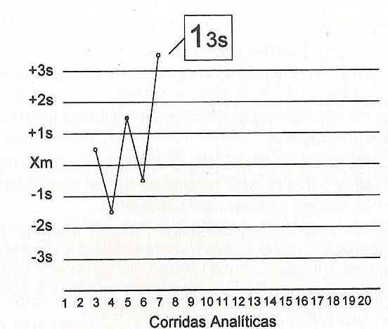

Figura 2 – Aplicação da Regra 1_{3s}
Fonte: BASQUES (2009)

Os resultados devem ser rejeitados quando um único valor do controle excede a média
± 3s. Essa regra indica um erro aleatório.
A aplicação da Regra 2 _{2s} ( dois controles) é mostrada a seguir, na Figura 3.

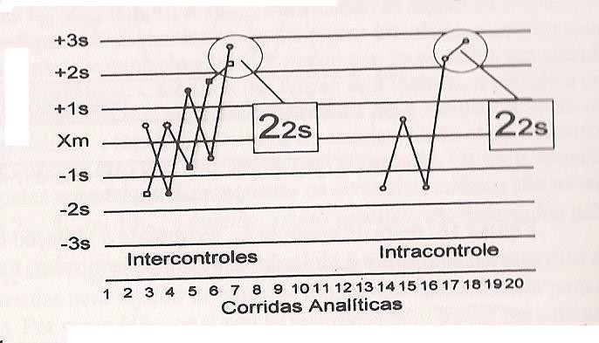
Figura 3 – Aplicação da Regra 2_{2s} Fonte: BASQUES (2009)

Essa regra é violada quando, em duas corridas analíticas consecutivas, o valor do controle excede a média ± 2s, no mesmo sentido. Essa regra é indicadora de um erro sistemático. Pode ser testada “intercontroles”, ou seja, dois níveis de controle pertencente á mesma corrida analítica, ou pode ser testada “intracontrole” em duas corridas simultaneamente do mesmo nível de controle.
A aplicação da Regra 4_{1s} é mostrada, na Figura 4.

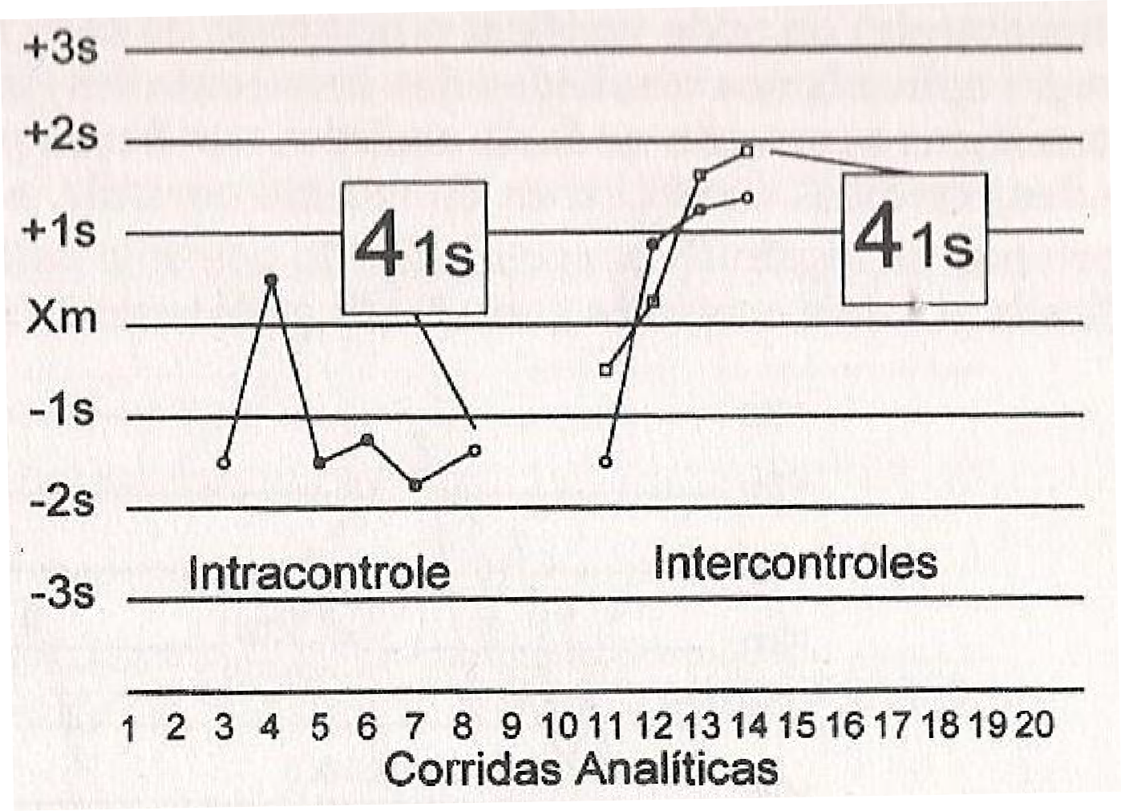
Figura 4 – Aplicação da Regra 4_{1s} Fonte: BASQUES (2009)

Essa regra indica que os resultados devem ser rejeitados quando quatro valores consecutivos do controle excedem o mesmo limite de Xm + 1s ou Xm – 1s. Pode ser testada para um nível de controle (quatro resultados seguidos ou para dois níveis de controle ou dois resultados seguidos de cada nível de controle). Essa regra é indicadora da ocorrência de um erro sistemático.
A aplicação da Regra R _{4s} (dois controles) é exemplificada, na Figura 5.

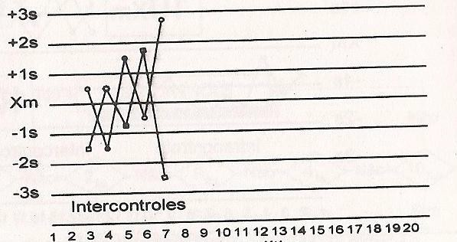
Figura 5 – Aplicação da Regra R_{4s} Fonte: BASQUES (2009)

Essa regra é violada quando um resultado de controle excede a Xm + 2s e o outro resultado excede a Xm - 2s, na mesma corrida, numa faixa maior 4s. É indicadora de um erro aleatório. Na Figura 6 exemplifica-se a aplicação da Regra 10x (um ou dois controles).
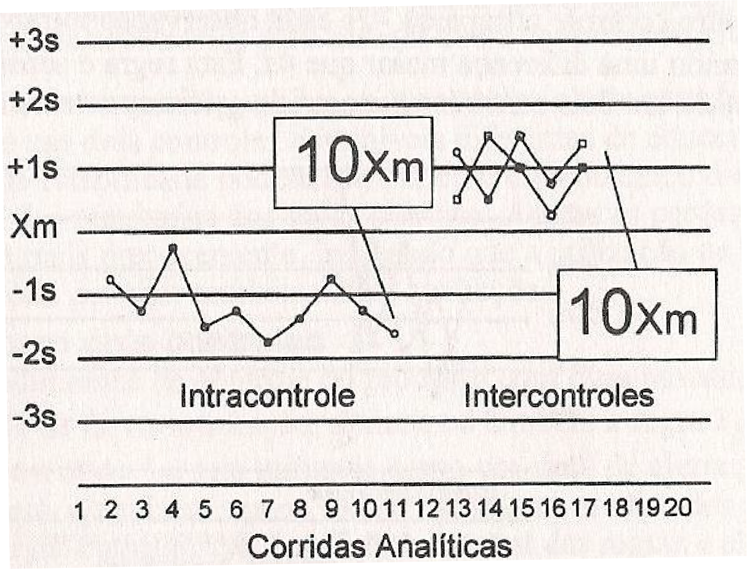
Figura 6 – Aplicação da Regra 10x Fonte: BASQUES (2009)

Essa regra é indicadora de um erro sistemático e é violada quando 10 resultados de controles consecutivos ficam do mesmo lado da média. Podem ser testados 10 resultados seguidos de um nível de controle ou, para dois níveis, cinco resultados seguidos de cada nível de controle totalizando dez resultados de um mesmo lado da média. Essa regra é indicadora de um erro sistemático.
Com o uso de dois controles, as perdas de estabilidade podem ser detectadas mais precocemente, indicando que a utilização de somente um nível de controle pode permitir também falsas aceitações.

Critérios de aceitabilidade
Uma inspeção cuidadosa dos mapas de controles permite identificar a regra de controle que foi violada, que atua como indicativo do tipo de erro. Grandes dificuldades podem ser encontradas para identificar a causa de um erro aleatório, porque esse tipo de erro não pode ser previsto ou quantificado como um erro sistemático. Muitas das causas de erro aleatório podem ser localizadas por inspeção física do sistema analítico durante as operações.

CONTROLE EXTERNO DA QUALIDADE

O controle externo da qualidade consiste na avaliação da exatidão ou acurácia dos exames de um laboratório clínico a partir de comparações interlaboratoriais. Os ensaios de proficiência têm como função primordial fornecer dados que auxiliem na obtenção do desempenho ideal. Também têm o papel de eliminar as fontes de não- conformidades existentes, atuando de forma decisiva na melhoria contínua na qualidade dos participantes. É necessário que as fontes de erros sejam identificadas e que seja incentivada a implantação de procedimentos adequados para assegurar que os recursos materiais e humanos do laboratório clínico sejam utilizados para melhorar o atendimento aos pacientes e fornecer dados válidos aos médicos.
Os ensaios de proficiência utilizam amostras controle de valores desconhecidos para serem dosados pelos laboratórios clínicos e, posteriormente, os resultados são comparados com outros que utilizam a mesma metodologia. Recomenda-se que nenhuma amostra-controle seja tratada ou examinada de modo especial, devendo ser introduzida na rotina do laboratório clínico com se fosse a amostra de um paciente (ANVISA, 2005 ).
O laboratório clínico deve registrar os resultados do Controle Externo da Qualidade, inadequações, investigação de causas e ações tomadas para os resultados rejeitados ou nos quais a proficiência não foi obtida, (ANVISA, 2005).
Atualmente, os laboratórios clínicos contam com dois provedores de programas de proficiência, o PELM (proficiência em ensaios laboratoriais) da SBPC e o PNCQ (Programa Nacional de Controle de Qualidade) da SBAC. A participação dos laboratórios em ensaios de proficiência passou a ser uma exigência da ANVISA, a partir da publicação da RDC 302:2005. Essa resolução define os requisitos para o funcionamento de laboratórios clínicos e postos de coleta, públicos e privados, que realizem exames de patologia ou análises clínicas e citologia.

CONTADORES HEMATOLÓGICOS

A segunda metade do século 20 foi marcante pelo avanço tecnológico e, consequentemente, o desenvolvimento de modernos contadores automatizados de células sanguíneas tornou-se uma realidade, com aplicação na grande maioria dos laboratórios clínicos. Esses analisadores combinam métodos de alta tecnologia e precisão para análises quantitativas de milhares de células. A avaliação de índices hematológicos e a visualização de histogramas permitem ao profissional qualificado e experiente, que exerce suas funções dentro de padrões de controle de qualidade satisfatórios, emitir laudos com grande confiabilidade (HOFFMANN et al., 2007).

CONTROLE DE QUALIDADE NA FASE ANALÍTICA

Calibração dos contadores automatizados
De acordo com a International Committee for Standardization in Hematology, os métodos para calibração de analisadores hematológicos podem ser:
sangue normal, com valores estabelecidos para hemoglobina, hematócrito, hemácias, leucócitos e plaquetas por método de referência;
calibrador estável (sangue preservado ou um substituto);
calibrador comercial com valores para cada tipo de instrumento.
Os materiais de controle comercial, apesar de não serem suficientemente estáveis e de não terem valores confirmados pelo método de referência, são utilizados na hematologia como calibradores. São de custo alto e, muitas vezes, a demora para adquirir esses controles pode inviabilizar, temporariamente, seu uso rotineiro nos laboratórios.
Para utilizar sangue fresco como calibrador, deve-se coletar 4 mL de amostra de sangue de doadores saudáveis com anticoagulante K₂EDTA (ácido etilenoaminotetracético dipotássico) e, em seguida, proceder à determinação em duplicata da hemoglobina pelo método cianometahemoglobina, do hematócrito em quaduplicata (método manual), além da contagem de hemácias, leucócitos e plaquetas em duplicata em aparelho de impedância.

Monitoramento da qualidade dos analisadores

Para se determinar o desempenho analítico de um contador, deve-se avaliar a linearidade, a precisão e a exatidão, cujos conceitos são apresentados abaixo:
linearidade: representa o intervalo de referência confiável de determinado parâmetro;
precisão: um método é preciso quando o valor encontrado para o coeficiente de variação for próximo da média e, quanto mais próximo, mais preciso será o método. As contagens eletrônicas são reprodutivas, mas podem variar de um instrumento para outro mesmo em modelos diferentes do mesmo fabricante. Alguns analisadores apresentam, em seus programas de qualidade, estimativas do CV dos controles, que devem ser checados díariamente. A maior fonte de imprecisão em contador provém de amostras contendo poucas partículas, células como no caso das plaquetopenias, leucopenias, nas contagens de basófilos e eosinófilos ou ainda quando a hemoglobina for menor que 4,0 g/dL (OLIVEIRA, 2007);
exatidão: é a capacidade do aparelho em fornecer resultados próximos do valor real. Para verificação da acurácia de um método, deve ser feita a comparação dos resultados de amostras realizadas em dois métodos distintos, um de referência e outro em análise. Por meio de ferramentas da estatística, como o da regressão linear entre dois métodos, calcula-se o coeficiente de correlação de Pearson. O desempenho de aparelhos utilizados com a mesma finalidade devem ser comparados a cada seis meses. Essa é uma exigência dos programas de acreditação (FERREIRA et al., 2002). A aceitabilidade é julgada a partir da análise dos coeficientes de correlação (r) superior a 0,9.
A falta de precisão e exatidão em analisadores pode ser causada por ”coincidência”, isto é, duas células são contadas como única, pela recirculação de células já contadas, por aglutinação de eritrócitos e pela contagem de bolhas, além de gotículas de lipídeos, microrganismos ou partículas estranhas, que podem ser contadas como se fossem células. Pode ainda ocorrer variação do volume aspirado ou da velocidade do fluxo. Os erros por coincidência podem ser evitados com melhoria da tecnologia, principalmente com o uso da citometria de fluxo e de detector eletroótico. Os restos celulares podem ser eliminados por um fluxo de diluente para longe da abertura, evitando, assim, contagens espúrias (BAIN & BATES, 2006).

CRITÉRIOS DE GARANTIA DE QUALIDADE EM HEMATOLOGIA

O uso dos seguintes critérios são importantes na fase analítica do Controle de Qualidade.

Uso de sangue controle comercial
O uso de amostras de sangue controle comercial do fabricante do aparelho em três níveis (baixo, médio e alto) deve ser uma prática nos laboratórios clínicos. A aplicação das regras de ”Controle Qualidade de regra múltipla” tem sido eficiente quando se utiliza sangue controle comercial. Os resultados são analisados por 20 dias consecutivos. Essas regras devem ser empregadas para rejeitar corridas, deixar resultados em alerta ou mostrar tendências. Em estudo desenvolvido no Hospital Governador Israel Pinheiro, FERREIRA et al. (2002), constatou a eficácia do controle de qualidade quando se empregaram as seguintes regras dos critérios de rejeição de controles:
1_{3s} - um resultado fora de ± 3 DP;
2_{2s} - dois resultados consecutivos fora de 2 DP do mesmo lado da média; R_{4s} - dois resultados consecutivos fora de 2 DP em sentidos opostos
2 de 3_{2s} ou 3 de 3_{2s} - dois ou três resultados consecutivos fora do mesmo 2 DP; 4_{1s} - quatro resultados consecutivos fora de ± 1 DP;
10_{xm} - dez resultados de controles do mesmo lado da média.

As regras 1_{3s} e R_{4s} indicam erros aleatórios e os erros sistemáticos são detectados pelas regras 2_{2s}, 2 de 3_{2s} ou 3 de _{2s}, 4_{1s}, e 10_{xm}. Os critérios de aceitabilidade dessas regras variam para cada sistema analítico, nem sempre precisam ser rigidamente obedecidos (VIEIRA, 2008).

Análise de repetição de amostras de sangue fresco
Na ausência de amostras controle comerciais, é aceitável o uso de amostras de sangue fresco do dia anterior devidamente acondicionadas em geladeira, podendo esse procedimento ser adotado diariamente para garantir a qualidade das análises realizadas no laboratório clínico.

Cálculo das médias móveis de Bull
As médias de Bull determinam que as médias dos valores dos índices hematimétricos já conhecidos como VCM, hemoglobina corpuscular média (HCM) e concentração hemoglobínica corpuscular média (CHCM), sejam relativamente fixas e tendam a variações mínimas (OLIVEIRA, 2007). Um coeficiente de variação de ± 3,0% em relação a médias anteriores sugere um erro na calibração do analisador. Foi demonstrado que a diminuição do CHCM, em relação a médias anteriores, significa erros para menos na dosagem de hemoglobina, aumento do VCM ou contagem para mais dos eritrócitos. Os valores encontrados por Bull em 3600 pacientes hospitalizados de três continentes foram VCM=89,5 fL, HCM=30,5 pg e CHCM de 34,0%. A análise das médias móveis ao longo dos turnos representam a melhor avaliação da estabilidade dos equipamentos (KRAUSE, 2002).

Delta checks
Avaliações estatísticas dos resultados do mesmo paciente, em momentos diferentes, são denominadas delta checks.Os valores encontrados não podem ultrapassar a 10% para hemoglobina e de 20 a 25% para leucócitos e plaquetas, desde que o quadro clínico do paciente se mantenha estável (FERREIRA et al., 2002).

Controle externo da qualidade
A participação dos laboratórios em testes de proficiência da SBPC (PELM) ou da SBAC (PNCQ) permite comparar os resultados entre laboratórios. A análise crítica de resultados é importante para ações corretivas, quando necessário. Para o cliente, isso representa maior confiabilidade (FERREIRA et al., 2002).

Revisão de lâminas
Resultados de hemogramas com flags, resultados numéricos fora dos limites de referência, amostras de pacientes menores de 5 anos ou maiores de 75 anos, hemogramas de clínicas onco-hematológicas ou da UTI (unidade de terapia intensiva), além de pedidos médicos específicos, como pesquisa de linfócitos atípicos, de esferócitos, constituem alguns dos critérios utilizados para revisão obrigatória da lâmina do paciente. Com o uso desses critérios, cerca de 10% a 20% das lâminas são revisadas. Mesmo com esses cuidados, algumas alterações podem passar despercebidas pelos analisadores. Alguns desses exemplos são mostrados a seguir (FAILACE, 2009):

NO ERITROGRAMA

Policromatose
Pecilocitose (de um modo geral) Ovalócitos
Esferócitos Acantócitos
Inclusões ( Howell Jolly, pontilhado basófilo) Eritroblastos <5% (o Cell-Dyn 4000 identifica-os) Rouleaux

NO LEUCOGRAMA

Desvio à esquerda (há um flag Imm Grans/Bands em 80% dos casos com leucocitose, mas em menos de 40% dos casos sem leucocitose); a anomalia de Pelger-Huët nunca é notada
Granulações tóxicas e corpos de Döhle Plasmócitos
Linfócitos atípicos (há flag Variant lymphs em 80% dos casos com linfocitose mas, em menos de 30%, sem linfocitose; identificam muitos como monócitos)
Linfócitos clivados
Linfócitos com granulação ou vacuolização anormais
Hairy cells (aparecem como monócitos)

CAUSAS DE ERROS EM CONTADORES HEMATOLÓGICOS

Plaquetas
As plaquetas, fragmentos do citoplasma do megacariócito, desempenham funções hemostáticas insubstituíveis, circulam na corrente sanguínea durante sete a dez dias e aproximadamente 100 bilhões são produzidas por dia.
Quadros clínicos com sangramento mucocutâneo, desencadeados por plaquetopenias e plaquetocitose relacionada a rísco trombótico aumentado, justificam a preocupação dos analistas clínicos com a acurácia na contagem de plaquetas (COMAR et al., 2009). O uso generalizado de analisadores hematológicos tem levado à melhoria da hematologia celular, propiciando a contagem rápida e precisa das plaquetas na maioria dos casos. Entretanto, resultados falsos têm sido observados em várias situações. Consequentemente é importante que os operadores estejam familiarizados com seus analisadores e saibam reconhecer falsos resultados (BAIN & BATES, 2006).
Em instrumentos que têm a impedância elétrica como princípio, partículas analisadas são suspensas em uma solução eletrolítica e essa diluição é passada através de uma abertura que liga duas câmaras, uma contendo o eletrodo positivo e outra, o eletrodo negativo. Quando as células passam pelo orifício, causam um aumento na resistência elétrica, que registra um pulso. Cada pulso representa uma célula e o tamanho do pulso é proporcional ao tamanho da célula. As plaquetas e hemácias são analisadas no mesmo canal. Os contadores por impedância registram partículas variando de 2 fL a 20 fL como sendo plaquetas.
A ocorrência de flags sinalizam para o analista a presença de parâmetros fora da normalidade e são emitidos, quando o aparelho não consegue separar plaquetas de hemácias ou em situações de plaquetocitose ou plaquetopenia.
Em aparelhos a laser, as partículas passam através de um feixe de laser, provocando dispersão da luz, que é detectada por um fotodiodo. A quantidade de luz difusa é proporcional ao volume da partícula. As plaquetas são identificadas em um histograma de dispersão com base no seu volume e índice de refração (ZANDECKI et al., 2007).

Analisadores hematológicos de última geração são mais precisos e exatos para contagem de plaquetas, mas ainda podem gerar contagens espúrias em algumas situações. Uma imprecisão na contagem de plaquetas pode ser gerada principalmente em valores abaixo de 10.000 p/mm³ (COMAR et al., 2009). Entretanto, as maiores causas de erros podem resultar de características das amostras de sangue, como:
pseudoplaquetopenia induzida por EDTA, fenômeno in vitro, causado por proteínas específicas que reagem com plaquetas em presença de EDTA formando agregados plaquetários;
aglutinação de plaquetas em presença de EDTA, fenômeno que ocorre geralmente em poucos minutos após exposição do sangue ao anticoagulante, sendo mais visível em amostras de sangue mantidas à temperatura ambiente. Agregados são de tamanhos variados quando observados em lâminas coradas ou em câmara de Neubauer. Se os agregados de plaquetas atingirem o tamanho de leucócitos, pode-se observar número de leucócitos falsamente elevados. Nesses casos, os aparelhos emitem alarmes relacionados à imprecisão para determinar a contagem de leucócitos ou para fazer diferencial de leucócitos. Analisadores que não realizam diferencial de leucócitos negligenciam esses agregados plaquetários. A aglutinação ocorre à temperatura ambiente e não pode ser revertida por aquecimento e, na maioria dos casos, leva a um aumento dos aglomerados. Vários outros anticoagulantes têm sido propostos para evitar ou diminuir a formação desses agregados, incluindo ACD (citrato, ácido cítrico e dextrose), MgSO₄ (sulfato de magnésio) ou adição de aminoglicosídeos para dissolvê-lo ou prevenir o fenômeno (ZANDECKI et al., 2007).
pseudoplaquetopenia relacionada ao satelitismo plaquetário em torno dos leucócitos. Consiste em um fenômeno in vitro, relacionado com a aderência da plaqueta aos neutrófilos e ocasionalmente outras células. Esse fenômeno é raro e pode estar relacionado a um processo autoimune.Todavia, seu significado clínico não é bem conhecido. A sinalização não é consistente na maioria dos casos, e aparece após análise do diagrama de dispersão referente ao diferencial de leucócitos. No entanto, essa alteração pode variar com o tempo de coleta. Nas três primeiras horas após a coleta, ocorre um aumento de células com

satelitismo, sendo que após 4h a 6h, o ritmo de formação dessas células torna- se mais lento (ZANDECKI et al., 2007).
Outros fatores têm sido relatados como causas de pseudoplaquetopenias, como a presença de coágulos de fibrina indetectáveis, agregação plaquetária devido à coleta difícil, quantidade de anticoagulante inadequada, processos infecciosos, aglutininas frias e plaquetas gigantes.
A constatação de contagens de plaquetas falsamente diminuídas a partir de avaliação plaquetária em lâminas é muito importante, sobretudo para evitar investigação e tratamento desnecessário ao paciente. A precisão e a exatidão da contagem de plaquetas em aparelhos automatizados são maiores que no método manual. Em situações de plaquetopenia abaixo de 20.000/mm³, o coeficiente de variação é de 22% a 66%. Nessas situações, em método mais recentemente desenvolvido para contagem de plaquetas, utiliza-se anticorpos monoclonais específicos e fluorescentes contra as glicoproteínas de superfície da membrana plaquetária CD41 (GPIIa) e CD61 (GP IIIa) conjuntamente à análise por citometria de fluxo. Atualmente, há apenas o Cell-Dyn 4000 ou Cell-Dyn Sapphire com essa tecnologia, que tem sido proposta pela International Society for Laboratory Hematology (ISLH) como novo método de referência. Entretanto, contagem de plaquetas com contraste de fase também é considerada, como método internacional de referência (COMAR et al., 2009).
Nas doenças mieloproliferativas ou síndromes mielodisplásicas, podem aparecer plaquetas gigantes que podem ser contadas como hemácias ou leucócitos, levando a um falso aumento dessas células.
Variações pré-analíticas também podem levar ao aparecimento de plaquetas gigantes. O local de punção venosa, coleta difícil em RN (recém-nascido) e um atraso entre coleta e análise podem acarretar o aumento do volume plaquetário médio (VPM), resultando na incapacidade do aparelho de fazer contagem correta (ZANDECKI et al., 2007). De acordo com LASMAR et al. (2003), o aumento da ordem de 17% no VPM, medido a partir da tecnologia por impedância, foi observado após 36 horas de exposição da amostra de sangue ao EDTA.
Cumpre ressaltar que pseudo-plaquetocitose pode ocorrer em casos de microcitose acentuada, hemólise microangiopática com grande número de esquisócitos, microesferocitose, queimaduras agudas, partículas no líquído diluidor, degranulações de leucócitos (especialmente eosinófilos), fragmentação de blastos e

mesmo de bactérias. Esses são exemplos de interferências no método automatizado, favorecendo uma falsa plaquetocitose e determinação espúria do VPM (LASMAR et al., 2003).

Os contadores a laser permitem a separação exata em plaquetas normais, plaquetas gigantes, hemácias pequenas e esquisócitos na maioria das amostras. Diante da importância para valores diminuídos ou aumentados para plaquetas, recomenda-se a confirmação do número de plaquetas a partir da análise do esfregaço sanguíneo ou contagem manual, empregando outra amostra e outro método de contagem, como a citometria de fluxo (ZANDECKI et al., 2007). Alterações do histograma de plaquetas, confirmadas com as observações do filme sanguíneo, são mostradas na Figura 8.

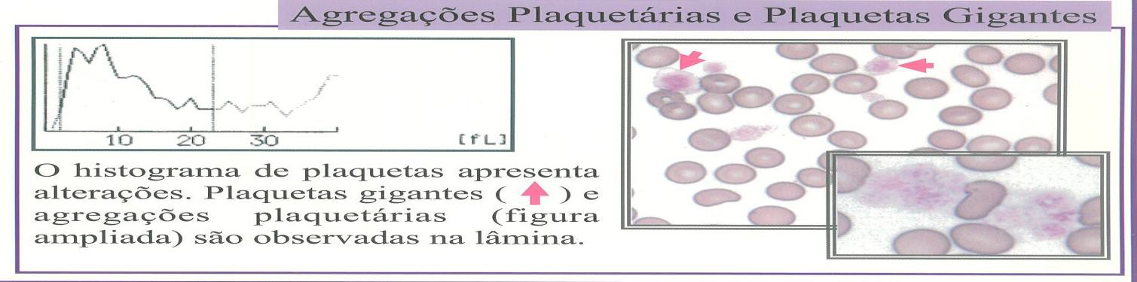
Figura 8 – Alterações do histograma de plaquetas Fonte: SYSMEX; [s.d.].

Reticulócitos
A contagem de reticulócitos é de grande importância dentro do laboratório de hematologia, por ser um indicador sensível da atividade da medula óssea. Seus resultados auxiliam no diagnóstico e acompanhamento das anemias e de terapias de transplantes de medula óssea. A contagem automatizada dos reticulócitos por citometria de fluxo trouxe valiosa contribuição à hematologia, embora ainda com certas limitações. Baseada em afinidade do RNA por vários corantes e fluorocromos, as células coradas ou fluorescentes são contadas por um citômetro de fluxo como os modelos ABX Pentra 120 Retic, Sysmex R-2000, Sistema Coulter STKS, Beckman Coulter LH 750, Cell-Dyn 3500 e XE 2100, FACSort (Becton-Dickinson) e EPICS Profile (Coulter), com grande precisão, linearidade e coeficiente de correlação superior a 0,8%. Com essa metodologia, é possível avaliar o grau de imaturidade reticulocítica,

importante no tratamento da anemia aplástica, e como indicador de regeneração hematopoiética após quimioterapia mielossupressora. Também é útil na previsão do melhor momento para a coleta de células tronco (LEONART, 2009).
As principais causas de erros nessas contagens são a inclusão de leucócitos, plaquetas, corpúsculos de Howell-Jolly e outras, ou de parasitos de malária, como se fossem reticulócitos (BAIN, 2007).
A contagem visual ainda muito utilizada apresenta precisão e exatidão aceitáveis, quando realizada dentro de técnicas rigorosamente padronizadas, como as preconizadas pelos National Committee for Clínical Laboratory Standards e International Commitee for Standardization in Haematology, incluindo a padronização na fase pré-analítica e analítica, como a coleta, preservação da amostra, corante, diluição, critério de reconhecimento de reticulócitos e número de eritrócitos contados. Segundo LEONART (2009), um erro pré-analítico pode aumentar a contagem de reticulócitos e o armazenamento da amostra pode reduzir os valores das contagens iniciais. Essas contagens, quando padronizadas, correlacionam-se bem com as contagens automatizadas e são utilizadas como método de referência para calibração de contadores automatizados. O método visual é indicado sempre que o aparelho emite flags. As contagens devem ser confirmadas observando sempre as variáveis como sexo, idade e procedência. É importante consultar resultados anteriores e, se ainda assim houver dúvidas, observar icterícia no plasma, passar novamente a amostra em outro contador e repetir a contagem pelo método visual.

Leucócitos
Contagens espúrias de leucócitos em analisadores, levando a pseudoleucocitose são constatadas sempre que houver aglutinação de plaquetas em presença de EDTA, plaquetas gigantes, crioaglutininas, eritroblastos, lípides, lise insuficiente de hemácias, hemoglobinas anormais, paraproteinemia, filamento de fibrina, hiperlipidemia, parasitos de malária, hemoglobina instáveis, síndromes mielodisplásicas ou anemias megaloblásticas. Nessas situações, há emissão de flags. A análise do histograma é de fundamental importância para interpretação desses flags. Nos casos de contagens erradas pela presença de crioaglutininas, observa-se também um aumento de VCM e CHCM, sendo o último índice mais importante para alertar resultados errados (BAIN, 2007).
Pseudoleucopenias são raras e observadas em casos de lise celular, amostras

conservadas à temperatura ambiente por mais de 24 horas, presença de agregação de leucócitos, agregação de células de linfoma e mieloma, ou de leucócitos ou plaquetas por anticorpos.

Erros nas contagens diferenciais
Comparações das contagens automatizadas com contagens feitas ao microscópio mostram inexatidão significativa nos contadores automatizados. Existem instrumentos que não emitem alarmes, mesmo na presença de eritroblastos, granulócitos imaturos, linfócitos atípicos e blastos. As contagens diferenciais em instrumentos de duas ou três partes não identificam aumento de eosinófilos e basófilos e as contagens diferenciais de duas partes não identificam a monocitose. As contagens de três partes automatizadas por impedância apresentam inexatidão após 30 minutos após a coleta, ocorrendo aumento das células mononucleares. A maioria dos aparelhos de três partes apresentam alarmes em presença de células blásticas, granulócitos imaturos e linfócitos atípicos. As alterações decorrentes da estocagem são menores em amostras conservadas a 4º C até o momento da análise. Nos aparelhos de cinco a sete partes, os efeitos da conservação da amostra são menos evidentes, sendo as variações de, no máximo, 1% a 2% após 72 horas (BAIN, 2007). Nas Figuras 09 e 10 ilustram-se histogramas com alterações de leucócitos, obrigando o analista a recorrer ao microscópio para liberação dos laudos hematológicos.

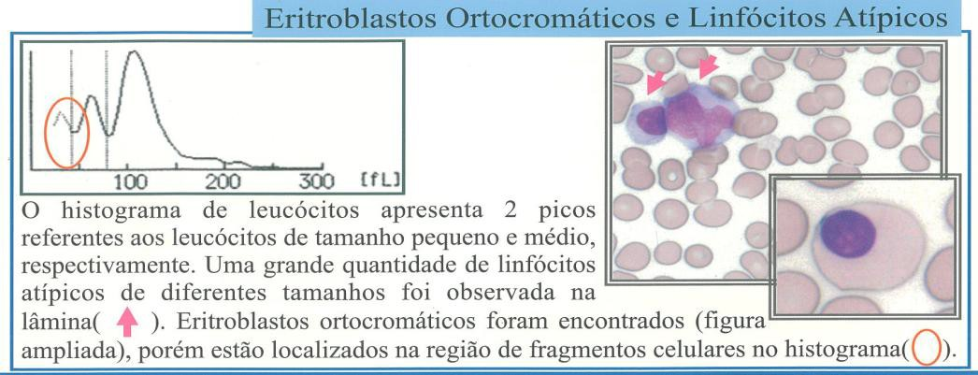
Figura 9 – Histograma dos leucócitos e filme sanguíneo correspondente Fonte: SYSMEX, [s.d].

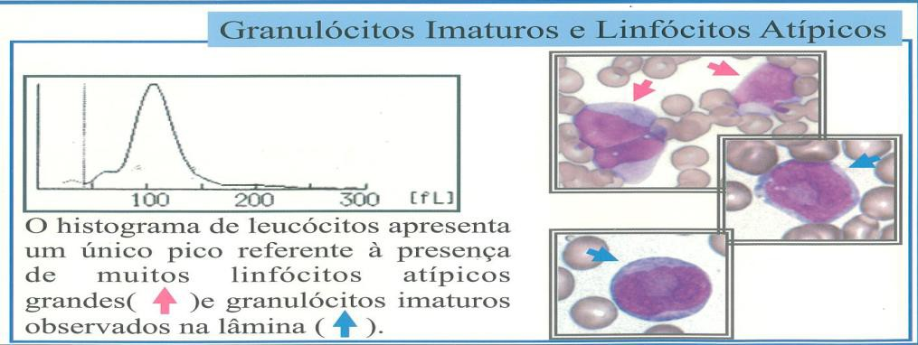
Figura 10 – Histograma de leucócitos e filme sanguíneo correspondente Fonte: SYSMEX, [s.d.].

Causas de erros em contagens diferenciais em aparelhos de impedância e dispersão de luz são ilustrados no Quadro 1.

Quadro 1 – Causas de erros em contagens diferenciais
Erro | Conseqüência | Aparelho ( )
Conservação após 24 horas  Conservação à temperatura ambiente | Aumento dos monócitos e baixa dos neutrófilos  Baixa dos neutrófilos e dos monócitos e aumento dos linfócitos após 24 horas  Aumento dos linfócitos e baixa dos eosinófilos | Sysmex NE-1500 E NE-8000 (56,57)  Abbot Cell-Dyn 3500 (6)  Cobas Argos 5 Diff (36)
Agregação dos neutrófilos | Baixa contagem de leucócitos e da porcentagem dos neutrófilos e aumento da porcentagem de linfócios | Todos
Agregação de linfócitos | Aumento da porcentagem de neutrófilos | Coulter STKS (41)
Falta de lise dos eritrócitos Eritrócitos neonatais Hiperlipidemias Hemoglobinas anormais  Síndromes mielodisplásicas | Aumento nas contagens de linfócitos e leucócitos | Coulter STKS (42) Coulter STKS  Sysmex ME-8000 e NE-8000

Parasitos de malária | Aumento de linfócitos e monócitos | Sysmex NE-8000
Linfócitos anormais em infecção por HIV  Mieoloblastos, promielócitos, linfoblastos e mieloblastos | Pseudobasobilia | Sysmex NE-8000 (46,47) Coulter STKS ( 34,45,49)  Cell-Dyn 3000 ( 48)
Plaquetas gigantes | Aumento dos linfócitos | Coulter STKS
Pacientes com desvio à esquerda | Aumento dos monócitos e baixa dos neutrófilos | Cobas Argos 5 Diff (33)
Fonte: BAIN, (2007)

Eritrócitos
A contagem automatizada de hemácia, a partir da década de 1980, passou a ser realizada em aparelhos de múltiplos canais e com módulo fechado. Com isso, tornou- se mais confiável e exata. O coeficiente de variação das contagens em aparelhos calibrados é inferior a 2%. Em todos os aparelhos, são contadas junto às plaquetas, pelo princípio da impedância (FAILACE, 2009). Algumas situações podem levar a contagens espúrias de hemácias, como mostradas no Quadro 2.

Quadro 2 – Causas de contagens espúrias de hemácias

Contagens baixas | Alterações possíveis de outros parâmetros
Crioaglutininas, aglutininas quentes  (induzem aglutinação dos eritrócitos) | Aumento de VCM e HCM
Micrócitos | Aumento de plaquetas
Crioglobulinas (podem formar um gel, levando à aspiração inadequada). | Diminuição de hemoglobina, global de leucócitos e plaquetas.
Hemólise in vitro | Aumento de HCM e hemoglobina
Coagulação | Todos os parâmetros
Contagens altas
Contagens altas de leucócitos (pois na maioria dos aparelhos, leucócitos e hemácias são enumerados no mesmo canal). | Aumento de VCM, HCM e hematócrito.
Plaquetas gigantes | Contagem baixa de plaquetas
Fonte: ZANDECKI et al., ( 2007

Exemplo de histograma de hemácia é mostrado a seguir na Figura 11 (à esquerda), bem como o filme sanguíneo correspondente (à direita).
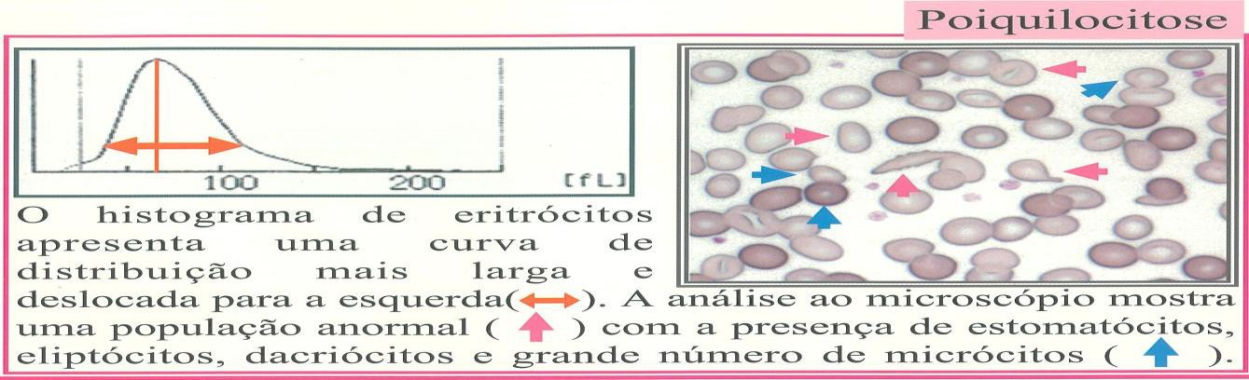
Figura 11 – Histograma de hemácias com filme sanguíneo correspondente. Fonte: SYSMEX, [ s.d.].

Hemoglobina
A determinação da concentração de hemoglobina, independente do aparelho, é sempre realizada por espectrofotometria, compartilhando a contagem de leucócitos no mesmo canal. O coeficiente de variação é de 2%. O método manual é o de referência e usado para calibração dos aparelhos.
Segundo FAILACE (2009), os erros mais frequentes nas dosagens de hemoglobina são:
lipemia: o resultado da hemoglobina pode aumentar em até 1g/dL, sendo que esse erro é observado pelo aumento impossível da CHCM. A substituição do plasma por solução salina corrige essa dosagem espúria;
global elevada: contagens acima de 100.000/µL podem aumentar a dosagem de hemoglobina também em até 1 g/dL. Nesses casos, para correção dos resultados, é necessário centrifugar a amostra e dosar a hemoglobina no sobrenadante;
falta de manutenção da câmara de leitura do contador leva a um aumento da hemoglobina e da CHCM.
Outras alterações segundo ZANDECKI et al., (2007) incluem:
presença de imunoglobulinas e crioglobulinas pode aumentar o teor de hemoglobina e também a contagem global, das plaquetas e da HCM;
hemólise in vitro e teor de bilirrubinas acima de 300 mg/L levam ao aumento de hemoglobina e da HCM;

dosagens baixas espúrias de hemoglobina são observadas sempre que ocorrem erros pré-analíticos, como coagulação da amostra, punção venosa próximo a acesso ou preenchimento do tubo de coleta acima do limite estipulado, dificultando a homogeinização da amostra.

Hematócrito
O método manual para determinação do hematócrito é usado como método de referência para calibração de aparelhos automatizados. O hematócrito é usado também como monitoramento da exatidão da dosagem de hemoglobina e como teste de triagem para anemias (BAIN, 2007). Além disso, sua determinação é importante para avaliar alterações volêmicas por correlacionar bem com a viscosidade sanguínea.
Nos contadores automatizados, o hematócrito é um parâmetro calculado, obtido pela multiplicação do número de hemácias pelo volume médio destas.

Índices hematimétricos
A determinação dos índices hematimétricos é importante para o diagnóstico diferencial das anemias.
VCM: volume corpuscular médio
Obtido quando os contadores contam e medem os eritrócitos simultaneamente. Sua determinação é precisa, mas não exata. As causas de erro mais frequentes são encontradas quando há um excesso de EDTA, com desidratação dos eritrócitos e valores baixos de VCM. A conservação da amostra por tempo prolongado à temperatura ambiente e a presença de crioaglutininas aumentam o VCM. Os contadores de impedância apresentam erros maiores do que os que contam e medem a dispersão da luz.
HCM: hemoglobina corpuscular média
É calculada quando se divide a quantidade de hemoglobina pelo número de eritrócitos da amostra. Valores espúrios são consequência de erro nas determinações de hemoglobina, hemácias e VCM. Segundo HOFFMAN (2007), a HCM reflete melhor a hipocromia do que a CHCM. É utilizada como parâmetro para definição de hipocromia em software de alguns analizadores como os da linha Coulter e Cell-Dyn, o que gera questionamentos de acordo com FAILACE et al., (2009).
CHCM: concentração de hemoglobina corpuscular média
É calculada dividindo-se o teor de hemoblobina pelo volume eritróide da

amostra, sendo uma medida exata. De acordo com BAIN (2007), esse índice altera pouco quando as células se tornam hipocrômicas, devido ao aumento espúrio do microhematócrito. Nos aparelhos mais modernos, o CHCM diminui com o desenvolvimento da hipocromia.
As causas de erro são frequentemente falsas, servindo de alerta para possibilidade de um resultado incorreto. A discrepância entre o CHCM e o HCM serve como flag. Um valor falsamente elevado de CHCM pode ser observado em aumento errôneo da hemoglobina, hemólise, diminuição do hematócrito e em estados hipoosmolares. Contagens falsamente diminuídas são observadas com falso aumento do VCM, contagem espúria de eritrócitos devido à presença de plaquetas gigantes e estados hiperosmolares.
Os contadores Advia/Bayer, ao contar e medir os eritrócitos um a um, fazem determinação direta da concentração da hemoblobina. A variação da concentração de hemoglobina expressa pelo CV é o HDW (hemoglobin distribuition width). Esse índice está aumentado nas hemoglobinopatias e drepanocitose, indicando uma variabilidade grande nas concentrações de hemoglobinas (FAILACE, 2009).
Estudos avaliando os índices hematimétricos em contadores Pentra 120 Range e Sysmex XT-2000i, HOFFMAN et al. (2007) sugerem diminuição da sensibilidade dos aparelhos em amostras com macrocitose e microcitose. A comparação dos valores de HCM e CHCM com a avaliação de microscopia das mesmas amostras mostrou ser o HCM mais compatível. Para o contador Sysmex XT-2000i, o HCM é o melhor indicador de hipocromia e CHCM é compatível apenas com o Pentra120 Range. Esses resultados mostram a necessidade do conhecimento do aparelho utilizado, da implantação do controle de qualidade, com análise criteriosa dos resultados e avaliações morfológicas por microscopia dos resultados fora da faixa de referência.
RDW: red blood cell distribution width
O RDW é derivado da análise da amplitude dos pulsos e pode ser expresso como DP ou CV. Deve ser interpretado juntamente com o VCM para classificação das anemias. É um Importante índice na diferenciação entre pacientes com anemia ferropriva e heterozigotos para alfa e beta talassemias. Porém, mostrou-se pouco sensível, mas altamente específico para a presença de anisocitose. Segundo HOFMANN et al., (2007), as causas de erros são as mesmas do VCM.

CONSIDERAÇÕES FINAIS

O laboratório de hematologia exige cuidados especiais para a garantia e a confiabilidade dos serviços prestados, principalmente com relação à preparação, à coloração e à observação das lâminas. Isso deve ser realizado por um analista clínico de grande experiência, considerando a diversidade de alterações morfológicas e/ou células que podem estar presentes nas doenças hematológicas e em muitas condições que dão repercussão no sangue periférico.
Apesar da maior rapidez dos contadores automáticos, o papel do analista clínico na identificação e interpretação de quadros hematológicos característicos de uma gama de doenças, bem como de situações de monitoramento de pacientes sob tratamento, é de fundamental importância e insubstituível pelos modernos contadores. Além do mais, o analista clínico deve ser capaz de avaliar o desempenho seguro e confiável de seu equipamento, valendo-se de padrões e calibradores, bem como é seu papel ser capaz de gerenciar seu próprio negócio com responsabilidade, competência e lucratividade.

REFERÊNCIAS

AGÊNCIA NACIONAL DE VIGILÃNCIA SANITÁRIA-ANVISA. Resolução n. 302, de
13 de outubro de 2005. Dispõe sobre regulamento técnico para funcionamento de laboratórios clínicos. Disponível em: <htttp://www.anvisa.gov.br>. Acesso em: mar. 2010.
BACALL, N.S. Analisador automático hematológico e a importância de validar novos equipamentos em laboratórios clínicos. Rev..Bras.Anal.Clin., v. 31, n. 4, p. 218- 220, 2009.
BAIN, B.J. Células sanguíneas: um guia prático. 5. ed. Porto Alegre: Artmed, 2007.
437 p.
BAIN, B.J.; BATES, I. Técnicas hematológicas básicas. In: LEWIS, S. M.; BAIN, B.J.; BATES, I. Hematologia prática de Dacie e Lewis. 9. ed. Porto Alegre: Artmed, 2006. p. 33-53.
BASQUES, J.C. Usando controles no laboratório clínico. Labtest, 2009. Disponivel em: <http://www.labtest.com.br>. Acesso em: 9 abr. 2010.
EDITORA MÉDICA COLOMBIANA. El hemograma electrónico, Med. Lab., v. 5, n. 1, p. 28-41, 1995.
BRIGGS, C.; LONGAIR, I.; SLAVIK, M.; THWAITE, K.; MILLS, R.; VTHAVARAJA;
FOSTER, A.; ROMANIN, D.; MACHIN, S.J. Can automated blood film analysis replace the manual differential. An evaluation of the CellaVision DM96 automated image analysis system. Int. Jl. Lab. Hem., v. 31, p. 48-60, 2009.
COMAR, S. R.; DANCHURA, H. S. M.; SILVA, P. H.; Contagem de plaquetas: avaliação de metodologias manuais e aplicação na rotina laboratorial. Rev.Bras.Anal.Clin., v. 31, n. 6, p. 431-436, 2009.
FAILACE, R. Hemograma: manual de interpretação. 4.ed. Porto Alegre: Artmed, 2009. 400 p.
FERREIRA, M.F.R; VIEIRA, L.M.F.; BASTOS, M. Garantia de qualidade do hemograma automatizado. Rev.Bras.Anal.Clin., v. 34, n. 3, p. 121-129 , 2002.
HOFFMANN, L.P.; POLLETTI, C.; ROEHRIG, K.S.; AZIZ, M.M.; KUNTZ, A.K; DALL CORTIVO, G.; SOUZA, N.M.A.; SANTOS-SILVA, M.C. Avaliação dos índices hematimétricos emitidos pelos contadores hematológicos Pentra 120 Range e Sysmex XT-2000i. Rev.Bras.Anal.Clin., v. 39. n. 1. p. 25-28. 2007.
KRAUSE, J.R. Quality assurance. In: RODAK, B. Hematology : clinical principles and applications. 2. ed. Philadelphia: W.B. Saunders Company, 2002. p. 41-51.
LASMAR, M.C.; SOUTO, J.B.G.; FERREIRA, M. F. R.; DUSSE, L.M.S; VIANA, L.M.;
LAGES, G.F.G.; CARVALHO, M.G. Contagem de plaquetas: método manual versus método automatizado. Rev.Bras.Anal.Clin. , v. 35, n. 3, p. 113-116, 2003. LEONART, M.S.S. A importância do controle de qualidade para a contagem de reticulócitos por métodos visual e automatizado. Rev.Bras.Anal.Clin , v. 31, n.
5, p. 303-304, 2009.
LOPES, H,J,J. Garantia e controle de qualidade no laboratório clínico. 2003. p. 35.
Disponível em: <http://www.goldanalisa.com.br>. Acesso em: 20 abr. 2010 OLIVEIRA, R.A.G. Hemograma : como fazer e interpretar. 7. ed. „‟São Paulo”. LMP,
2007. 505 p.
OLIVEIRA, R.A.G.; TAKADASHI, M.M.; NONOYAMA, K.; BARRETO, O.C.O. The
absolute recommendation of chamber neubauer for platelets counting instead of indirect methods in severe thrombocytopenic patients. J. Bras. Pat. Med. Lab., v. 39, n. 2, p. 139-141, 2003.
OLIVEIRA, S.C. Acreditação, certificação e qualidade. p. 1-10, [s.d.]. Disponivel em:
<http://www.visbrasil.org.br>. Acesso em: 20 jul. 2010.
ROTH, E. Como implantar a qualidade em laboratório clínico. Rio de Janeiro: Futura, 1998. p. 1-26.
SYSMEX. Analisador hematológico automatizado. KX-21 N/pocH-100i. [s.d.].
Cartaz.
SYSMEX Analisador hematológico automatizado. pocH-100i. [s.d.]. cartaz.
VIEIRA, L. Conceitos, ferramentas e aplicabilidade dos controles da qualidade (interno e externo) e testes de proficiência, p. 1-18, 2008. Disponível em:
<http://www.labconsult.com.br>. Acesso em: 10 mar. 2010.
ZANDECKI, M.; GENEVIEVE, F.; GERARD, J.; GODON, A. Spurious counts and
spurious results on haematology analysers: a review. Part I: Platelets. Int. Jnl. Lab. Hem., v. 29, p. 4-20, 2007.
ZANDECKI, M.; GENEVIEVE, F.; GERARD, J.; GODON, A. Spurious counts and
spurious results on haematology analysers: a review. Part II: white blood cells, red blood cells, haemoglobin, red cells indices and reticulocytes. Int. Jnl. Lab. Hem, v. 29, p. 21-41, 2007.

